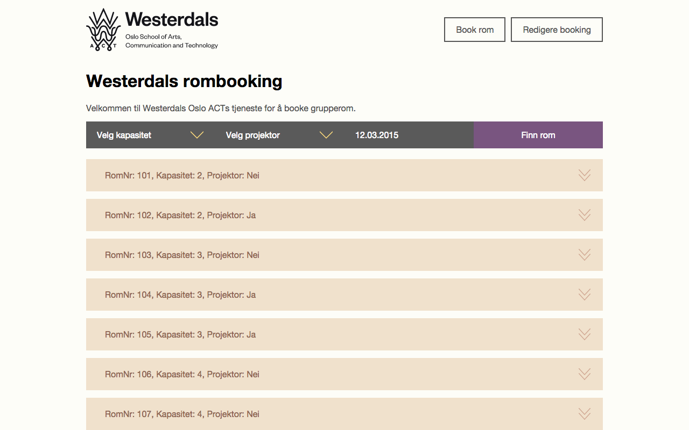

1. Hvordan løsningen ser ut i iterasjon 1 når man først kommer inn.

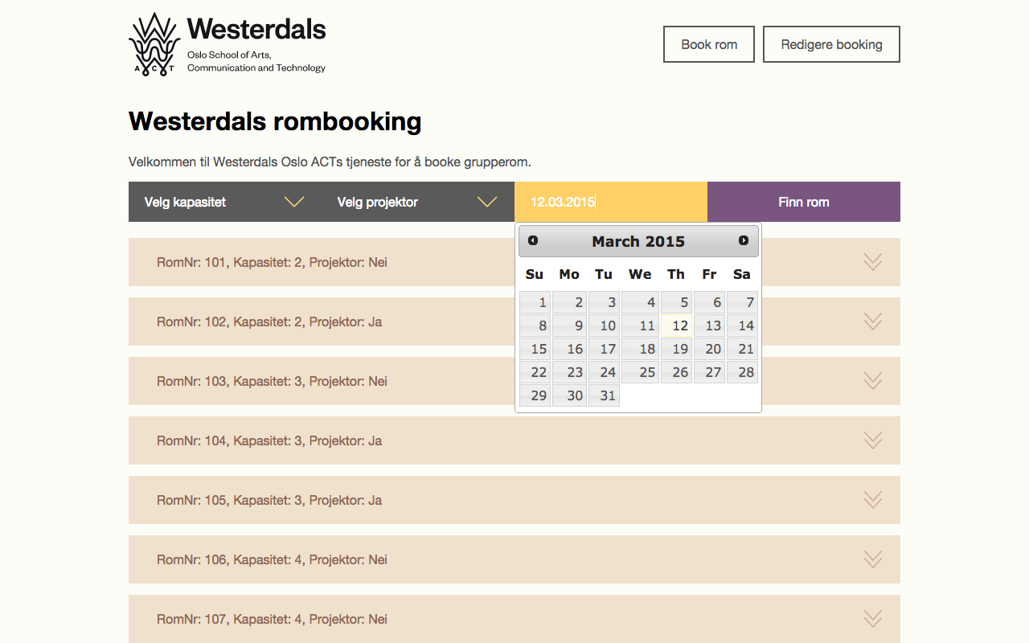

2. Ved å trykke på datoen kommer kalenderen opp og du kan velge hvilken dato man ønsker. Du kan også velge om man ønsker et rom med projektor i tillegg til hvor mange personer det er plass til i grupperommet.

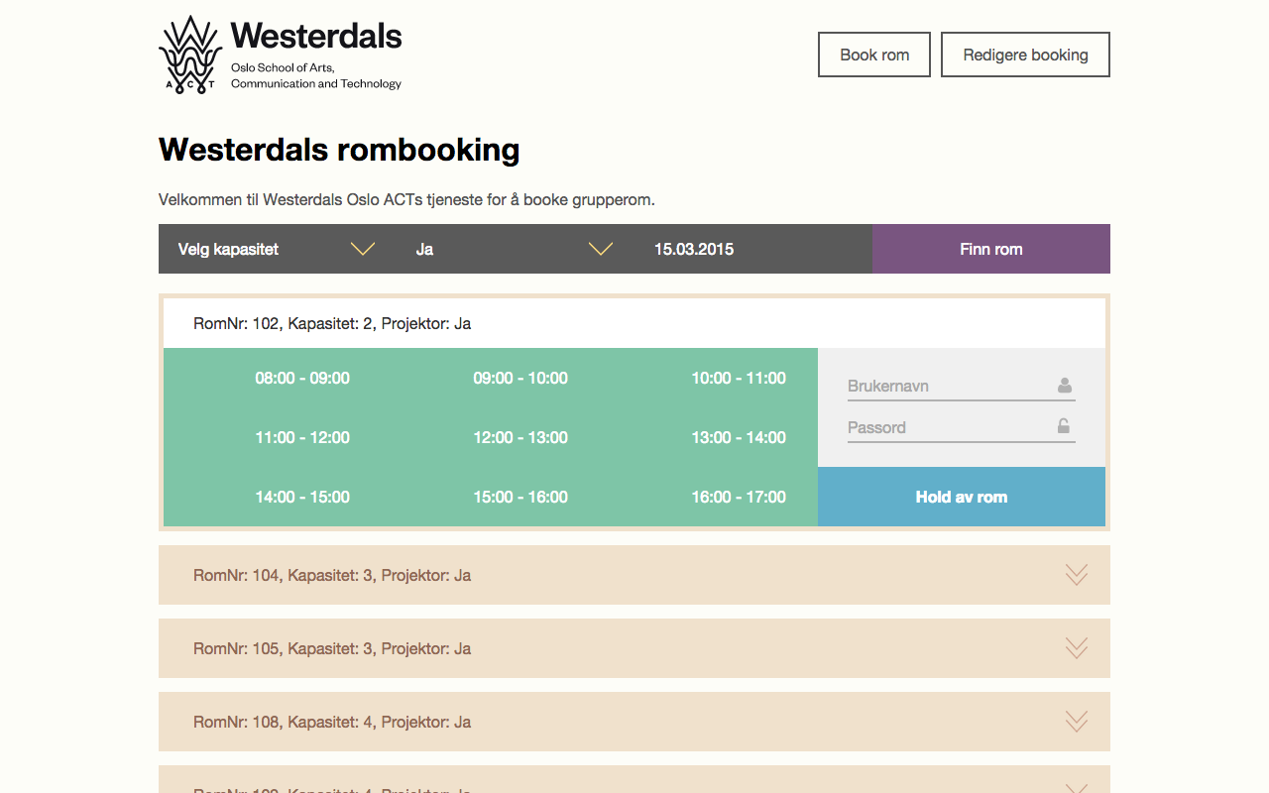

3. Når man har valgt alle ønskene sine trykker man på den lilla knappen “Finn rom” og rommene som er ledige kommer opp. Når man trykker på et spesifikt rom vil det komme opp en oversikt over timer som grupperommet er ledig. Om det er grønt er den ledig, mens er den rød er rommet opptatt på akkurat det klokkeslettet. For å booke trykker du på de valgte tidene, skriver inn brukernavn og passord og trykker på den blå knappen “Hold av rom”.

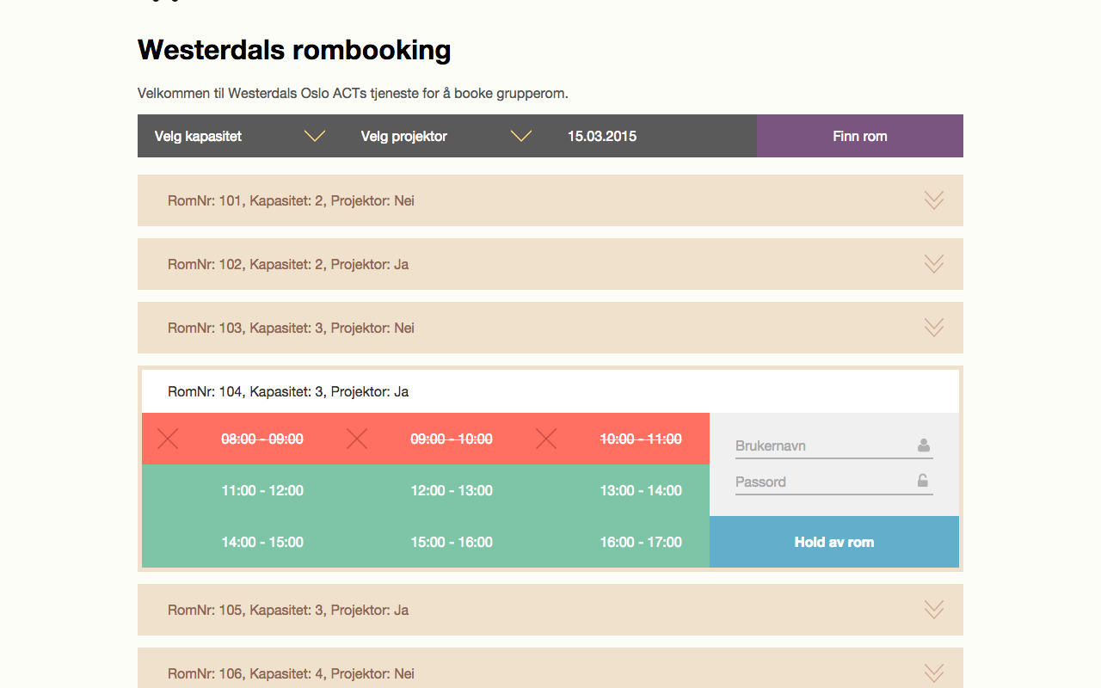

4. Her ser du hvordan det vil se ut når rom er opptatt på spesifikke tider. De er røde med klare kryss foran tiden og det er ikke mulig å kunne huke av disse.